**Kalinga Institute of Industrial Technology**

**CN LAB-18.8.21**

NAME: Ankit Raj

ROLL NO: 1906534

**Q.1. UDP SOCKET CLIENT WILL SEND A MASSAGE, SERVER WILL ECHO BACK.**

Server.c

**#include <stdio.h>**

**#include <stdlib.h>**

**#include <unistd.h>**

**#include <errno.h>**

**#include <string.h>**

**#include <sys/types.h>**

**#include <sys/socket.h>**

**#include <netinet/in.h>**

**#include <arpa/inet.h>**

**#define MYPORT 4952**

**#define MAXBUFLEN 200**

**int main()**

**{**

**int sockfd;**

**struct sockaddr_in my_addr;**

**struct sockaddr_in their_addr;**

**socklen_t addr_len;**

**int numbytes;**

**char buf[MAXBUFLEN];**

**if ((sockfd = socket(AF_INET, SOCK_DGRAM, 0)) == -1) {**

**perror("socket");**

**exit(1);**

**}**

**my_addr.sin_family = AF_INET;**

**my_addr.sin_port = htons(MYPORT);**

**my_addr.sin_addr.s_addr = INADDR_ANY;**

**if (bind(sockfd, (struct sockaddr *)&my_addr, sizeof my_addr) == -1) {**

**perror("bind");**

**exit(1);**

**}**

**addr_len = sizeof their_addr;**

**if ((numbytes = recvfrom(sockfd, buf, MAXBUFLEN-1 , 0,**

**(struct sockaddr *)&their_addr, &addr_len)) == -1) {**

**perror("recvfrom");**

**exit(1);**

**}**

**printf("got packet from %s\n",inet_ntoa(their_addr.sin_addr));**

**printf("packet is %d bytes long\n",numbytes);**

**buf[numbytes] = '\0';**

**printf("packet contains \"%s\"\n",buf);**

**close(sockfd);**

**return 0;**

**}**

Client.c

**#include <stdio.h>**

**#include <stdlib.h>**

**#include <unistd.h>**

**#include <errno.h>**

**#include <string.h>**

**#include <sys/types.h>**

**#include <sys/socket.h>**

**#include <netinet/in.h>**

**#include <arpa/inet.h>**

**#include <netdb.h>**

**#define SERVERPORT 4952**

**int main()**

**{**

**int sockfd;**

**struct sockaddr_in their_addr;**

**int numbytes;**

**char arg[30];**

**if ((sockfd = socket(AF_INET, SOCK_DGRAM, 0)) == -1) {**

**perror("socket");**

**exit(1);**

**}**

**their_addr.sin_family = AF_INET;**

**their_addr.sin_port = htons(SERVERPORT);**

**their_addr.sin_addr.s_addr = inet_addr("127.0.0.1");**

**printf("Enter a message\n");**

**gets(arg);**

**if ((numbytes = sendto(sockfd, arg, strlen(arg), 0,**

**(struct sockaddr *)&their_addr, sizeof their_addr)) == -1) {**

**perror("sendto");**

**exit(1);**

**}**

**printf("sent %d bytes to %s\n", numbytes, inet_ntoa(their_addr.sin_addr));**

**close(sockfd);**

**return 0;**

**}**

**OUTPUT:**

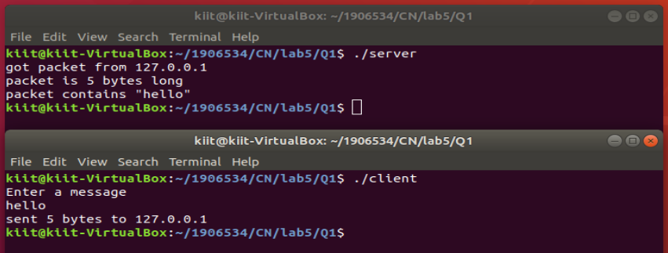

**Q.2. UDP SOCKET CLIENT WILL SEND INTEGER, SERVER WILL RETURN REVERSE OF IT.**

Server.c

**#include <stdio.h>**

**#include <stdlib.h>**

**#include <unistd.h>**

**#include <errno.h>**

**#include <string.h>**

**#include <sys/types.h>**

**#include <sys/socket.h>**

**#include <netinet/in.h>**

**#include <arpa/inet.h>**

**#define MYPORT 4952**

**#define MAXBUFLEN 200**

**int main()**

**{**

**int sockfd;**

**struct sockaddr_in my_addr;**

**struct sockaddr_in their_addr;**

**socklen_t addr_len;**

**int numbytes;**

**int buf;**

**if ((sockfd = socket(AF_INET, SOCK_DGRAM, 0)) == -1) {**

**perror("socket");**

**exit(1);**

**}**

**my_addr.sin_family = AF_INET;**

**my_addr.sin_port = htons(MYPORT);**

**my_addr.sin_addr.s_addr = INADDR_ANY;**

**if (bind(sockfd, (struct sockaddr *)&my_addr, sizeof my_addr) == -1) {**

**perror("bind");**

**exit(1);**

**}**

**addr_len = sizeof their_addr;**

**if ((numbytes = recvfrom(sockfd, &buf, sizeof(buf) , 0,**

**(struct sockaddr *)&their_addr, &addr_len)) == -1) {**

**perror("recvfrom");**

**exit(1);**

**}**

**int x=buf;**

**int rev=0,j;**

**while(x>0)**

**{**

**j=x%10;**

**rev=rev*10+j;**

**x/=10;**

**}**

**sendto(sockfd, &rev, sizeof(rev), 0,**

**(struct sockaddr *)&their_addr, sizeof their_addr);**

**close(sockfd);**

**return 0;**

**}**

Client.c

**#include <stdio.h>**

**#include <stdlib.h>**

**#include <unistd.h>**

**#include <errno.h>**

**#include <string.h>**

**#include <sys/types.h>**

**#include <sys/socket.h>**

**#include <netinet/in.h>**

**#include <arpa/inet.h>**

**#include <netdb.h>**

**#define SERVERPORT 4952**

**int main()**

**{**

**int sockfd;**

**struct sockaddr_in their_addr;**

**int numbytes,arg,buf;**

**socklen_t addr_len;**

**if ((sockfd = socket(AF_INET, SOCK_DGRAM, 0)) == -1) {**

**perror("socket");**

**exit(1);**

**}**

**their_addr.sin_family = AF_INET;**

**their_addr.sin_port = htons(SERVERPORT);**

**their_addr.sin_addr.s_addr = inet_addr("127.0.0.1");**

**printf("Enter a message\n");**

**scanf("%d",&arg);**

**if ((numbytes = sendto(sockfd, &arg, sizeof(arg), 0,**

**(struct sockaddr *)&their_addr, sizeof their_addr)) == -1) {**

**perror("sendto");**

**exit(1);**

**}**

**recvfrom(sockfd, &buf, sizeof(buf) , 0,**

**(struct sockaddr *)&their_addr, &addr_len);**

**printf("%d",buf);**

**close(sockfd);**

**return 0;**

**}**

**OUTPUT**

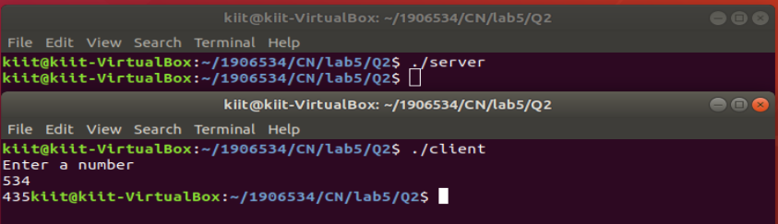

**Q.3. UDP SOCKET CLIENT WILL SEND INT ARRAY, SERVER WILL RETURN SORTED ARRAY ( SEND THE DIGITS OF YOUR ROLL NUMBER). BOTH SERVER AND CLIENT DISPLAY SORTED ARRAY.**

Server.c

**#include <stdio.h>**

**#include <stdlib.h>**

**#include <unistd.h>**

**#include <errno.h>**

**#include <string.h>**

**#include <sys/types.h>**

**#include <sys/socket.h>**

**#include <netinet/in.h>**

**#include <arpa/inet.h>**

**#define MYPORT 4952**

**#define MAXBUFLEN 200**

**int main()**

**{**

**int sockfd;**

**struct sockaddr_in my_addr;**

**struct sockaddr_in their_addr;**

**socklen_t addr_len;**

**int numbytes;**

**int buf;**

**if ((sockfd = socket(AF_INET, SOCK_DGRAM, 0)) == -1) {**

**perror("socket");**

**exit(1);**

**}**

**my_addr.sin_family = AF_INET;**

**my_addr.sin_port = htons(MYPORT);**

**my_addr.sin_addr.s_addr = INADDR_ANY;**

**if (bind(sockfd, (struct sockaddr *)&my_addr, sizeof my_addr) == -1) {**

**perror("bind");**

**exit(1);**

**}**

**addr_len = sizeof their_addr;**

**int a[7];**

**for(int i=0;i<7;i++)**

**{**

**recvfrom(sockfd, &buf, sizeof(buf) , 0,**

**(struct sockaddr *)&their_addr, &addr_len);**

**a[i]=buf;**

**}**

**for(int i=0;i<7;i++)**

**{**

**int temp;**

**for(int j=0;j<7-i-1;j++)**

**{**

**if(a[j]>a[j+1])**

**{**

**temp=a[j];**

**a[j]=a[j+1];**

**a[j+1]=temp;**

**}**

**}**

**}**

**for(int i=0;i<7;i++)**

**{**

**sendto(sockfd, &a[i], sizeof(a[i]), 0,**

**(struct sockaddr *)&their_addr, sizeof their_addr);**

**}**

**close(sockfd);**

**return 0;**

**}**

Client.c

**#include <stdio.h>**

**#include <stdlib.h>**

**#include <unistd.h>**

**#include <errno.h>**

**#include <string.h>**

**#include <sys/types.h>**

**#include <sys/socket.h>**

**#include <netinet/in.h>**

**#include <arpa/inet.h>**

**#include <netdb.h>**

**#define SERVERPORT 4952**

**int main()**

**{**

**int sockfd;**

**struct sockaddr_in their_addr;**

**int numbytes,arg,buf;**

**socklen_t addr_len;**

**if ((sockfd = socket(AF_INET, SOCK_DGRAM, 0)) == -1) {**

**perror("socket");**

**exit(1);**

**}**

**their_addr.sin_family = AF_INET;**

**their_addr.sin_port = htons(SERVERPORT);**

**their_addr.sin_addr.s_addr = inet_addr("127.0.0.1");**

**printf("Enter a message\n");**

**for(int i=0;i<7;i++)**

**{scanf("%d",&arg);**

**sendto(sockfd, &arg, sizeof(arg), 0,**

**(struct sockaddr *)&their_addr, sizeof their_addr);**

**}**

**int a[7];**

**for(int i=0;i<7;i++)**

**{**

**recvfrom(sockfd, &buf, sizeof(buf) , 0,**

**(struct sockaddr *)&their_addr, &addr_len);**

**printf("%d ",buf);**

**}**

**close(sockfd);**

**return 0;**

**}**

**OUTPUT**

